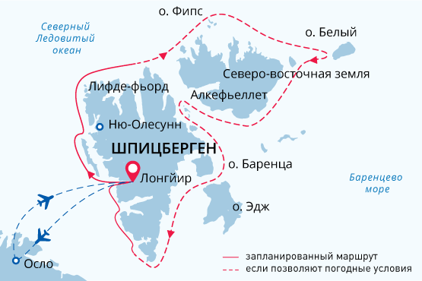

Шпицберген и остров Белый
По следам белых медведей
15 июл. - 28 июл. 2024
14 дней
Начало круиза: Лонгйир (Шпицберген)
Окончание круиза: Лонгйир (Шпицберген)
Судно «Си Спирит»
Доп. опции:

Маршрут
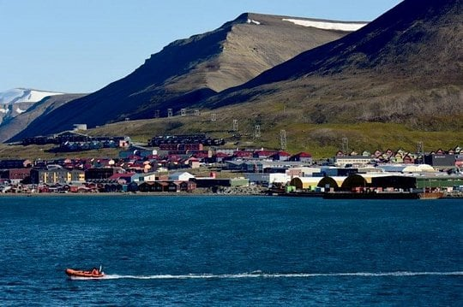День 1. ( 15 июля): Лонгйир, Шпицберген, ночь в отеле
Сегодня регулярным рейсом вы летите в Лонгйир, административный центр Шпицбергена и отправную точку нашей арктической экспедиции! Вас встретят в аэропорту и отвезут в отель (проживание и групповой трансфер входят в стоимость путешествия).
Почувствуйте неповторимую атмосферу этого места. Издавна Шпицберген был отправной точкой для экспедиций на Северный полюс. Напомнят об этом экспонаты Музея Свальбарда. Также оцените уютные ресторанчики этого городка.
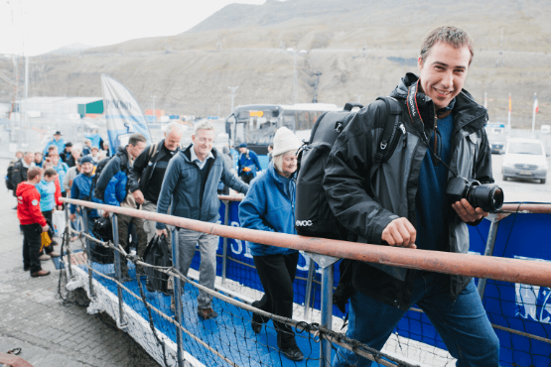День 2. (16 июля): Лонгйир, Шпицберген, посадка на судно
Во второй половине дня вас доставят на борт экспедиционного корабля «Си Спирит». Вечером мы отойдем от берега в направлении нетронутой природы Арктики. Первое яркое впечатление оставит полярный день и величественный пейзаж Ис-фьорда.
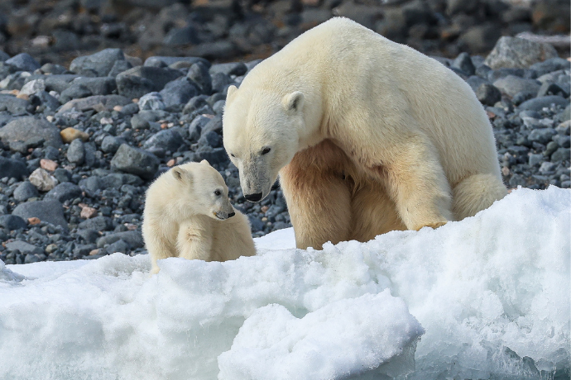День 3-13. (17 июля - 27 июля): В поисках белого медведя
Добро пожаловать в высокие широты Арктики! Мы изучим самый большой остров архипелага — Шпицберген, а также остров Белый. В самом северном поселении, Ню-Олесунн, мы найдем настоящие полярные станции. Когда-то городок был шахтерским, а теперь тут находятся научно-исследовательские центры разных стран. Первые попытки добраться до Северного полюса были предприняты именно отсюда. Сокровище северо-западной части архипелага — национальный парк Нурвест-Шпицберген. Здесь мы увидим окруженные горными хребтами фьорды, огромные ледники и айсберги. Многочисленные морские птицы гнездятся колониями на склонах гор и скалах, а в воде можно встретить белух и тюленей.
Белый почти полностью покрыт льдом. Этот редко посещаемый остров долгое время был недоступен для экспедиционных судов. Зато сейчас считается одним из лучших мест для наблюдения за белыми медведями в естественной среде обитания.
В этом отдаленном регионе лед может сохраняться до позднего лета. Например, на острове Северо-Восточная Земля мы увидим массивную ледяную шапку Остфонна — второго по величине ледника Европы. Помимо вероятной встречи с белыми медведями, мы увидим моржей, которые отлеживаются на песчаных берегах островов Эдж и Баренца.
Про Шпицберген говорят, что это «Арктика в миниатюре». Мы познакомимся с удивительной природой и пройдем по следам исторических экспедиций. Заброшенные китобойные базы, охотничьи хижины и лодки сделают знакомство с регионом всесторонним.

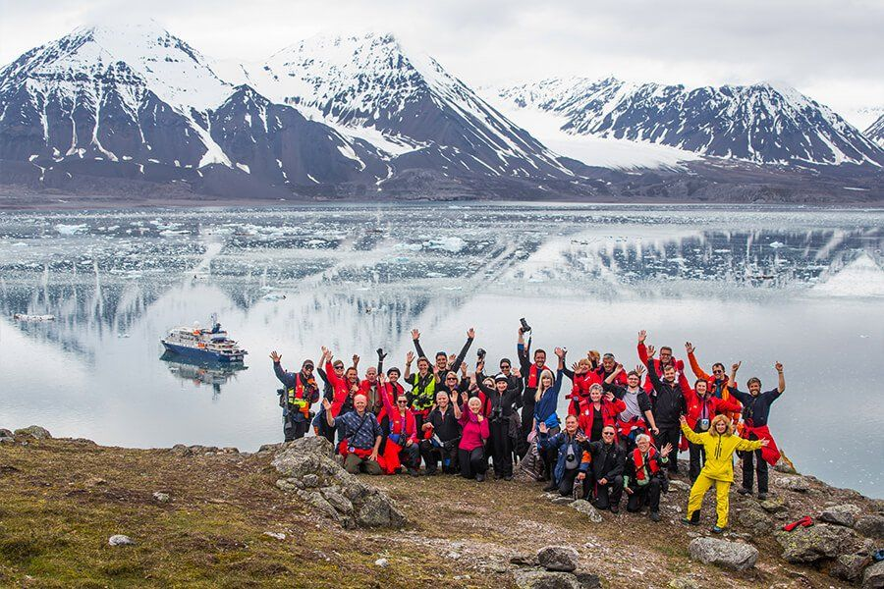День 14. (28 июля): Лонгйир (Шпицберген), высадка с судна
Наш круиз заканчивается в порту Лонгйира. После завтрака нас ждет высадка, организованный трансфер в аэропорт и перелет в Осло.

Судно «Си Спирит»
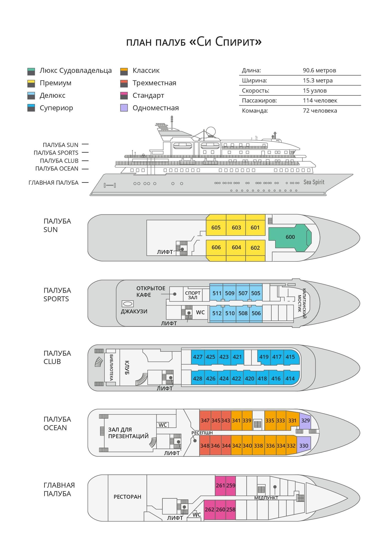

Трехместная  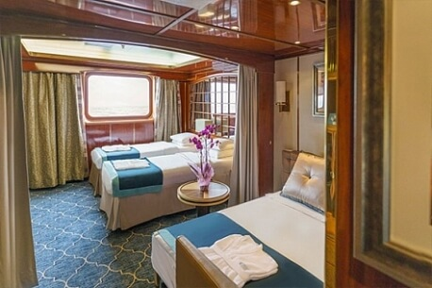  2 кровати twin или 1 кровать king-size, раскладывающаяся софа; гардероб /шкаф, ванная комната (туалет, душ), сейф, холодильник, спутниковая телефонная связь, телевизор, индивидуальный климат-контроль; окно. | Cтандарт  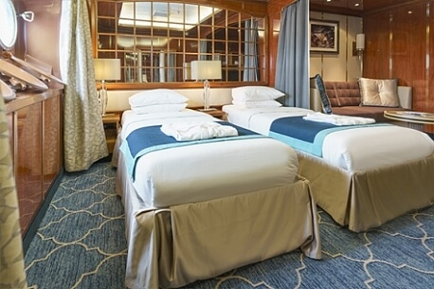  2 кровати twin или 1 кровать king-size; гардероб /шкаф, ванная комната (туалет, душ), сейф, холодильник, спутниковая телефонная связь, телевизор, индивидуальный климат-контроль; иллюминаторы.
Одноместная  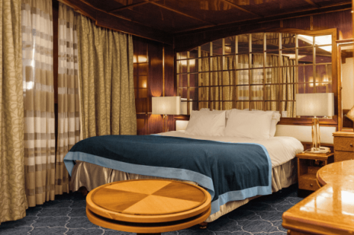  1 кровать king-size, 2 шкафа, ванная комната, сейф, холодильник, спутниковая телефонная связь, телевизор, индивидуальный климат-контроль, фен, окно (может быть закрыто во время волнения на море). | Классик  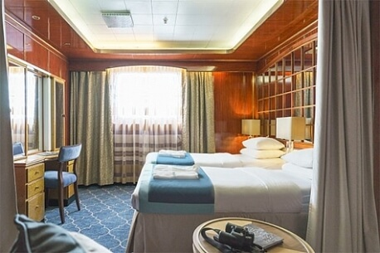  2 кровати twin или 1 кровать king-size; гардероб /шкаф, ванная комната (туалет, душ), сейф, холодильник, спутниковая телефонная связь, телевизор, индивидуальный климат-контроль; окно.
Супериор  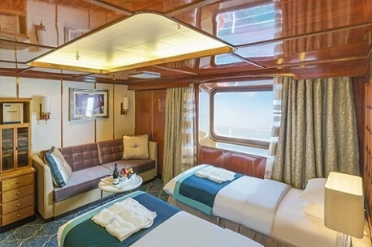  2 кровати twin или 1 кровать king-size; гардероб /шкаф, ванная комната (туалет, душ), сейф, холодильник, спутниковая телефонная связь, телевизор, индивидуальный климат-контроль; окно выходит на зону променада палубы Club Deck. | Делюкс  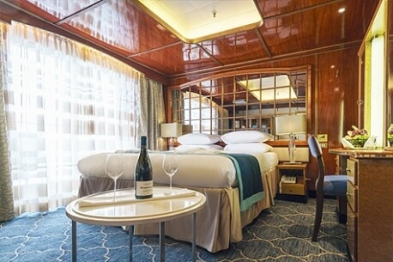  2 кровати twin или 1 кровать king-size; гардероб /шкаф, ванная комната (туалет, душ), сейф, холодильник, спутниковая телефонная связь, телевизор, индивидуальный климат-контроль; балкон, отделенный от жилой зоны скользящей стеклянной дверью.
Премиум  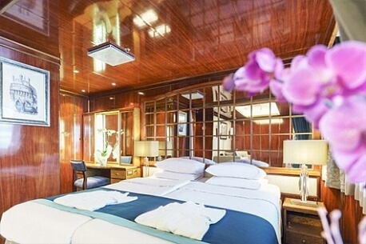  2 кровати twin или 1 кровать king-size; гардероб /шкаф, ванная комната (туалет, душ), сейф, холодильник, спутниковая телефонная связь, телевизор, индивидуальный климат-контроль; балкон, отделенный от жилой зоны скользящей стеклянной дверью. | Люкс Судовладельца  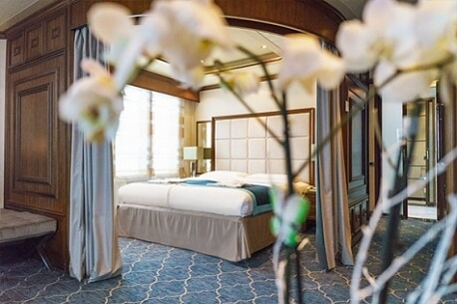  Отделенная спальная зона: кровать king-size, раскладывающаяся софа; зона гостиной; гардероб /шкаф, ванная комната (туалет, джакузи), сейф, холодильник, спутниковая телефонная связь, HD plasma TV, стереосистема BOSE, индивидуальный климат-контроль; терраса на палубе, отделенная от жилой зоны скользящей стеклянной дверью.

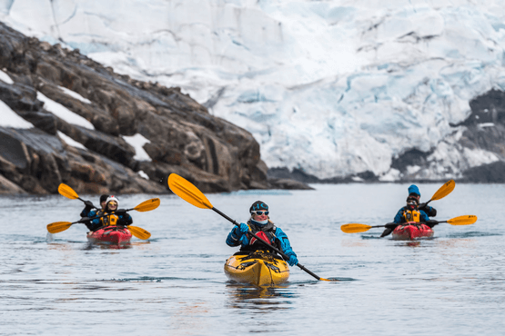 | Каякинг  СТОИМОСТЬ ОПЦИИ КАЯКИНГА:  655 USD  По словам наших каякеров, в первые же минуты они осознали, что не испытывали подобных чувств от каякинга ни в каком другом месте планеты. Кристально чистые воды несут каяк в волшебном созвучии — плеск воды, звук капель, падающих с временно бездействующих весел и треск многовековых толщ льда. Мимо вас проплывают киты и сверкающие айсберги. Грандиозность и великолепие панорамы словно уменьшают ваши собственные размеры, и именно в это мгновение вы, как никогда, сможете почувствовать себя крошечной частицей огромной Вселенной.  Для участия в полярном каякинге необходим опыт и знание английского языка. Количество мест ограничено: 16 каякеров в Антарктике и 8 в Арктике. Поэтому данную опцию рекомендуется бронировать заранее.
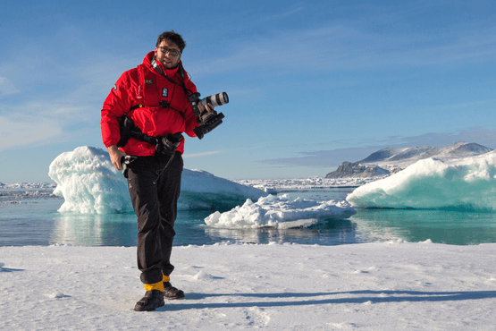 | Фотография  БЕСПЛАТНАЯ ОПЦИЯ  Во всех наших круизах участвует опытный фотограф. Он всегда готов поделиться своими знаниями как на борту судна в ходе фото-презентаций и лекций, так и во время высадок.  Если вы только начинаете знакомиться с миром фотографии — не расстраивайтесь. Участвовать в наших турах могут как продвинутые фотографы, так и новички. Вы овладеете ключевыми основами фотографии в уникальном окружении, с возможностью получить ответы на свои вопросы от лучших фотографов.

Стоимость на 1 человека
Трехместная | Cтандарт | Одноместная | Классик | Супериор | Делюкс | Премиум | Люкс Судовладельца
$ 10.695 | $ 14.895 | $ 22.195 | $ 15.895 | $ 16.195 | $ 18.195 | $ 19.895 | $ 25.495
$ 8.021 | $ 11.171 | $ 16.646 | $ 11.921 | $ 12.146 | $ 13.646 | $ 14.921 | $ 19.121
*Акция действует до 20 мая 2024. Только для новых бронирований.
Одноместное размещение рассчитывается с применением коэффициента 1,7 к стоимости одного места в каютах категорий Стандарт, Классик и Супериор; коэффициента 2 к стоимости одного места в каютах категорий Делюкс, Люкс Премиум и Люкс Судовладельца. Размещение с подселением возможно в каютах категорий Трехместная, Стандарт, Классик, Супериор.

Включено в стоимость  Размещение в отеле Radisson Blu Polar Hotel в Лонгйире в первый день программы (1 ночь);  Перелеты Осло ↔ Лонгйир (регулярные рейсы): 15-июля-24 OSL - LYR SK4490 (прямой перелёт), 28-июля-24 LYR - OSL SK4499 (прямой перелёт);  Групповые трансферы из аэропорта в отель за день до отхода судна;  Групповые трансферы до судна в день посадки и судно – аэропорт в день высадки с судна;  Размещение на судне в каюте выбранной категории;  Питание: полный пансион на борту (кофе, чай, какао на coffee station – 24 часа);  Сборы AECO и государственные пошлины  Приветственный и прощальный коктейль на борту судна;  Все запланированные высадки на экспедиционных лодках Зодиак и экскурсии (зависят от погодных и ледовых условий);  Информационное сопровождение круиза Экспедиционным Лидером и Экспедиционной командой;  Лекции, видео, слайд-шоу и презентации экспертов по региону;  Фирменная экспедиционная куртка;  Резиновые сапоги для высадок на время круиза;  Информационный пакет (предоставляется до начала путешествия);  Электронный журнал путешествия;  Все портовые сборы;  Wi-Fi на борту. | Не включено  Авиаперелеты;  Стоимость визы (если необходимо);  Персональные расходы: бар, связь, прачечная;  Дополнительная опция каякинга;  Чаевые стюардам и другому обслуживающему персоналу на судне (на ваше усмотрение).  Стоимость любых применимых медицинских тестов (тестов на наличие вируса COVID-19) или прививок, требуемых либо местными властями, либо компанией-организатором до, во время или после круиза;  Топливный сбор;  Страховка багажа и страховка от отмены поездки;  Медицинская страховка, включающая эвакуацию и репатриацию (покрытие не менее 200 000 USD).
Это путешествие в отдаленный труднодоступный регион. Все мероприятия в ходе круиза зависят от ледовых и погодных условий и определяются экспедиционным лидером и капитаном. Фактический ход экспедиции может отличаться от заявленного. Встречи с заявленными представителями животного мира не гарантированы.

